Corporación Educacional Colegio “Sao Paulo” Placilla 333, Estación Central Unidad Técnico Pedagógica

Asignatura: Artes visuales Profesora: Alejandra Garrido Curso: 1º básico

Lámina de resumen 3

“Las formas de las emociones”

Estamos aprendiendo a:

* Identificar las emociones básicas.
* Asociar las emociones con colores y formas.
* Crear dibujos que expresen diferentes emociones.

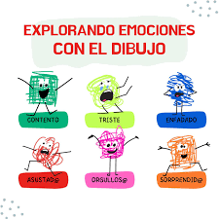

Es importante que los niños dibujen porque:

El dibujo puede ayudar a los niños a conocer su mundo emocional, normalizar sus sentimientos y comprender la función de cada emoción.

Ejemplos de cómo el dibujo puede expresar emociones:

Un dibujo con trazos fuertes y colores oscuros puede representar la rabia o la tristeza.

Un dibujo con formas suaves y colores claros puede transmitir alegría o tranquilidad.

Un dibujo con elementos abstractos puede expresar confusión o incertidumbre.

Dibujar ¡es un juego muy divertido!